小学校６年生 ＊単元確認テスト②＊ |  |  | 人や動物の体
組 番 | 氏 名 |  |  | ／10点

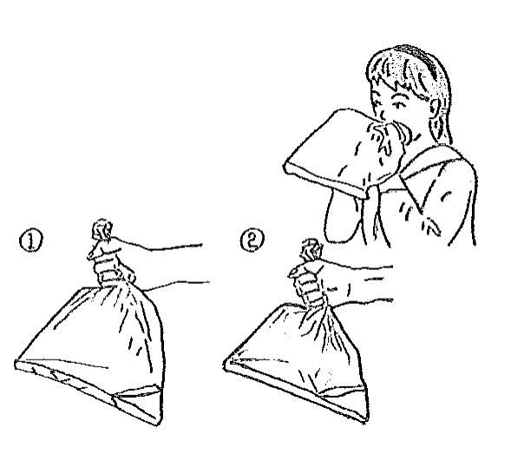
１ はき出した空気と吸いこむ空気（周りの空気）をポリエチレンのふくろに集め、その違いを調べる実験をしました。次の問いに答えましょう。（１点×３）
(1) ①には、はき出した空気を入れ、②には、吸いこむ
空気（周りの空気）を入れました。それぞれのふくろに、
ある液体を入れてふると一方が白くにごりました。
「ある液体」とは何ですか。 （ 石灰水 ）
(2) 白くにごったのは①、②のどちらのふくろですか。
（ ① ）
(3) 「ある液体」で、ふくまれているかどうかを調べることができるのは、
ちっ素、酸素、二酸化炭素のどれですか。 （ 二酸化炭素 ）

２ 次の文は、人の体のある部分について書いたものです。（ ）にその部分の名前を、また、 [ ］にその部分の記号を右の図から選んで書きましょう。（１点×４）
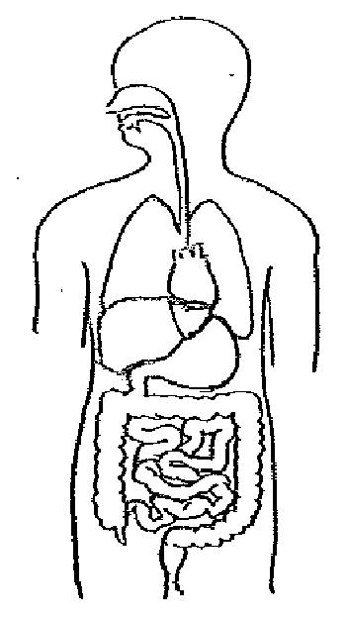
(1) 血液を全身に送りだすはたらきをしているところ。
（ 心臓 ） ［ エ ］
(2) 消化された養分が吸収されるところ。
（ 小腸 ） ［ カ ］ ア エ
(3) (2)で吸収された養分が、一時的にたくわえられて、必要
な時に全身に送り出すはたらきをするところ。 イ オ
（ かん臓 ） ［ イ ］
(4) 吸った空気の中の酸素の一部を体の中に取り入れ、二酸化炭素 カ
を体の外に出すところ。 ウ
（ 肺 ） ［ ア ］

３ ごはんつぶにふくまれるでんぷんが、だ液によってどのように変化するかをヨウ素液を使って調べました。次の問いに答えましょう。（１点×３）
(1) ヨウ素液は、でんぷんを何色に変える性質があります
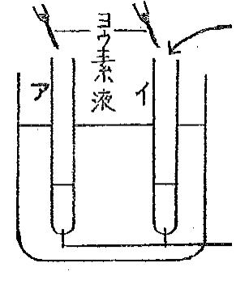
か。 （ 青むらさき色 ） だ液
(2) 湯につけてから10分後、ヨウ素液を入れました。色が
変わらないのは、ア、イどちらの試験管ですか。

（ イ ） ごはんつぶ
(3) ヨウ素液を入れても色が変わらないのはなぜですか。 を湯にもみ
次の（ ）にあてはまる言葉を書きましょう。 出したもの
だ液には、でんぷんを（ 別の物質に変える ）
はたらきがあるから。 （変化させる など） 約40℃の湯（体温に近い温度）

